Федеральное государственное автономное образовательное учреждение высшего образования «Национальный исследовательский университет ИТМО»

Факультет Программной Инженерии и Компьютерной Техники

Лабораторная работа №3

По вычислительной математике

Вариант 466468

Выполнил:

Ларионов Владислав Васильевич

Группа P3209

Проверил:

Рыбаков Степан Дмитриевич

Санкт-Петербург, 2026
Содержание
Задание 3
Программа 4
Вычислительная реализация 4
Вывод: 6

Задание
Обязательное задание (до 80 баллов):
Исходные данные:
- Пользователь выбирает функцию, интеграл которой требуется вычислить (3-5 функций) из тех, которые предлагает программа.
- Пределы интегрирования задаются пользователем.
- Точность вычисления задается пользователем.
- Начальное значение числа разбиения интервала интегрирования: n=4.
- Ввод исходных данных осуществляется с клавиатуры.
Программная реализация задачи:
- Реализовать в программе методы по выбору пользователя:
• Метод прямоугольников (3 модификации: левые, правые, средние)
• Метод трапеций
• Метод Симпсона
- Методы должны быть оформлены в виде отдельной(ого) функции/класса.
- Вычисление значений функции оформить в виде отдельной(ого) функции/класса.
- Для оценки погрешности и завершения вычислительного процесса использовать правило Рунге.
- Предусмотреть вывод результатов: значение интеграла, число разбиения интервала интегрирования для достижения требуемой точности.
Вычислительная реализация задачи:
- Вычислить интеграл, приведенный в таблице 1, точно.
- Вычислить интеграл по формуле Ньютона – Котеса при n = 6.
- Вычислить интеграл по формулам средних прямоугольников, трапеций и Симпсона при n = 10.
- Сравнить результаты с точным значением интеграла.
- Определить относительную погрешность вычислений для каждого метода.
- В отчете отразить последовательные вычисления.
Необязательное задание (до 20 баллов):
- Установить сходимость рассматриваемых несобственных интегралов 2 рода (2-3 функции). Если интеграл - расходящийся, выводить сообщение: «Интеграл не существует».
- Если интеграл сходящийся, реализовать в программе вычисление несобственных интегралов 2 рода (заданными численными методами).
- Рассмотреть случаи, когда подынтегральная функция терпит бесконечный разрыв: 1) в точке a, 2) в точке b, 3) на отрезке интегрирования.

Программа
Ссылка на репозиторий:
https://github.com/vladlenblch/numeric_integrations

Вычислительная реализация
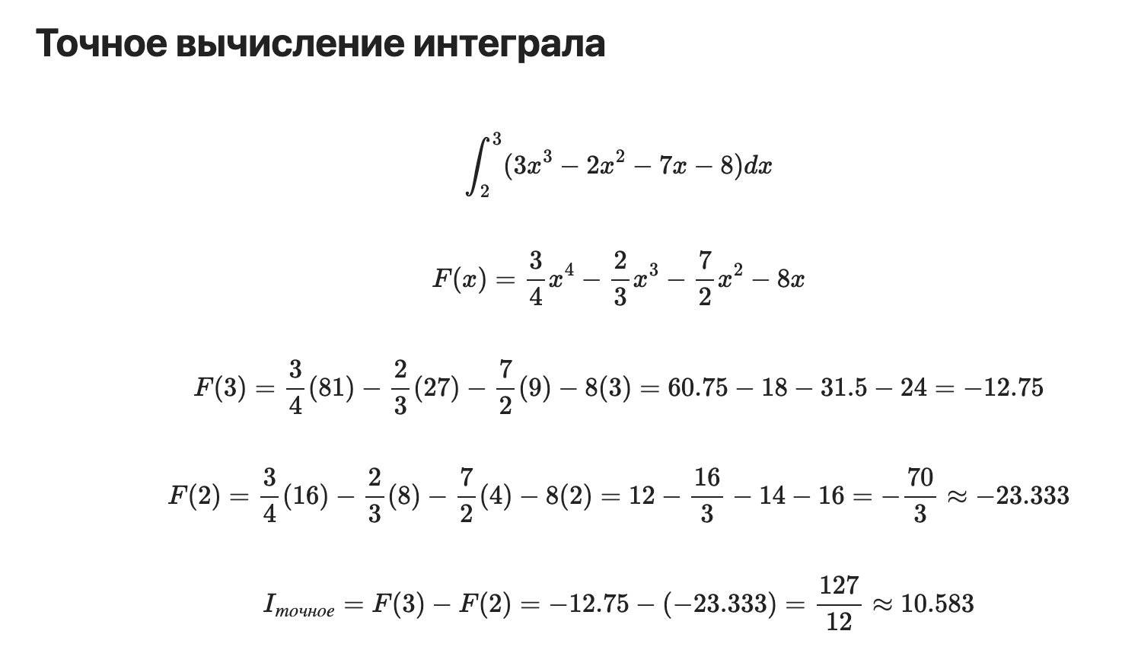
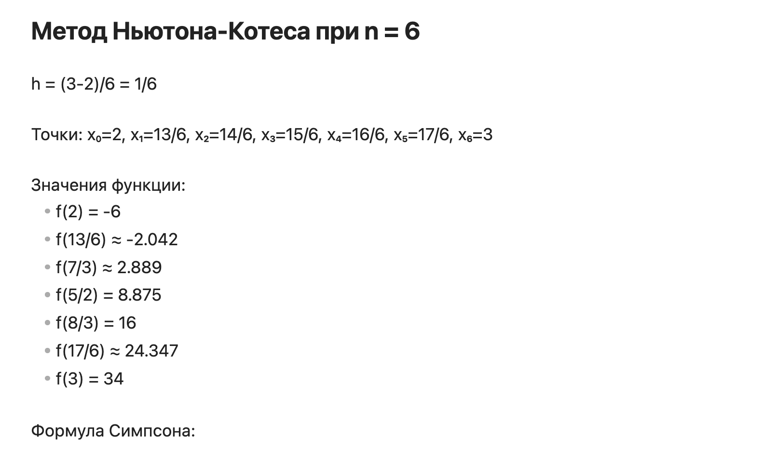

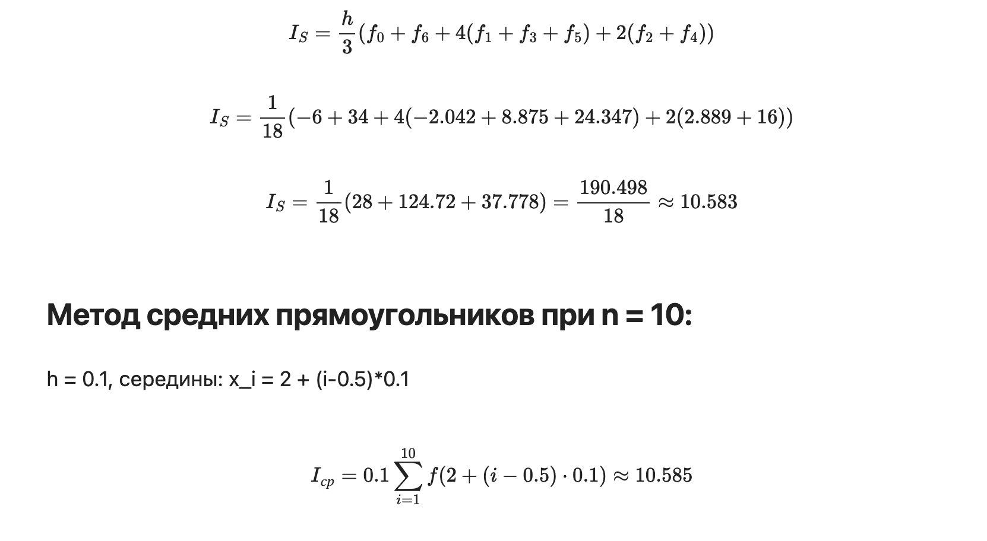
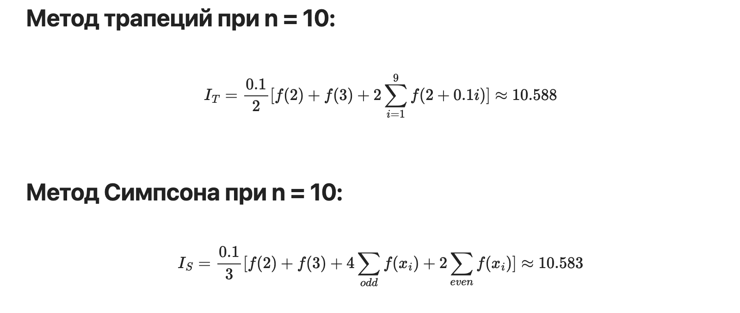
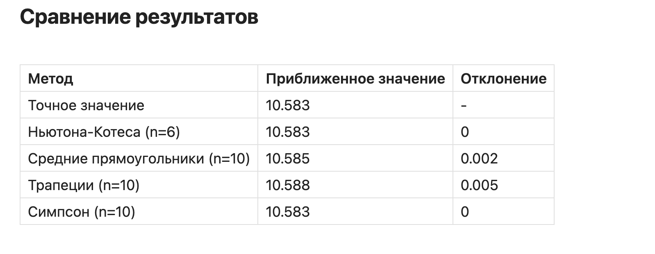

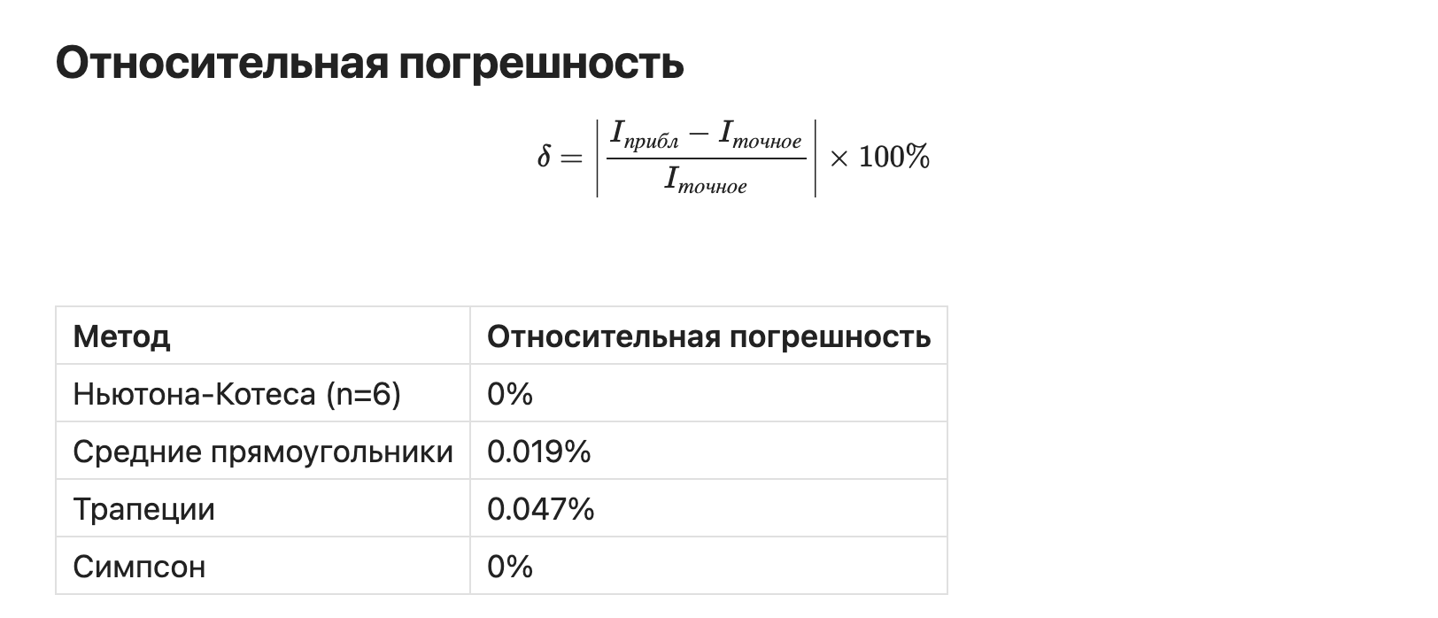

Вывод:
Во время выполнения данной лабораторной работы я:
  - Реализовал 3 численных метода интегрирования
  - Использовал правило Рунге для оценки погрешности
  - Написал веб-приложение на Python, позволяющее пользователю выбирать функции, пределы интегрирования, точность. Веб-приложение сообщает пользователю результаты интегрирования, оценку погрешности по правилу Рунге, погрешность относительно точного результата, количество итераций до достижения необходимой точности
  - Вычислил руками интеграл по варианту разными методами, вычислил для них относительную погрешность

